МИНИСТЕРСТВО ОБРАЗОВАНИЯ И НАУКИ РЕСПУБЛИКИ БЕЛАРУСЬ

БЕЛОРУССКИЙ НАЦИОНАЛЬНЫЙ ТЕХНИЧЕСКИЙ УНИВЕРСИТЕТ

## Факультет информационных технологий и робототехники

Кафедра программного обеспечения информационных систем

и технологий

**Отчет**

**по лабораторной работе № 5**

по дисциплине: ”Системное программирование”

на тему: ***”*****Администрирование системы Linux*”***

Выполнил**:** студент группы *10702121* Ведров З.А.

Каштан А.О.

Гайсин В.С.

Принял**:** пр. Давыденко Н. В.

Минск 2023

# Лабораторная работа №5.

**Цель работы:** Приобретение практических навыков администрирования и архивирования.

**Установка минимального и максимального возраста пароля:**





**Установка** **даты истечения срока действия учетной записи:**



**Установка дней предупреждения об истечении срока действия пароля:**



**Установка периода бездействия пароля:**



**Установка пользователю прав admina:**



**Создание пустого файла в директории home у пользователя maks:**







**Установка права доступа к файлу:**



**Перевод пользователя в группу shadow:**



**Создание новой папки и создание в ней файлов:**

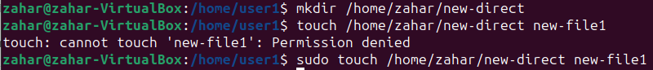

**Проверка прав доступа к файлам в папке:**

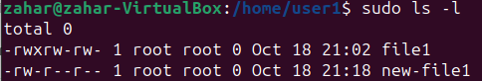

**Доступ к каталогу пользователя maks только самому пользователю и группе shadow:**



**Файлы второго пользователя доступны только владельцам:**

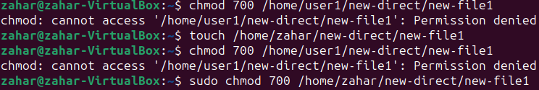

**Назначение разрешения файлам только чтение:**



**Удаление пользователя из группы shadow:**



**Защита липким битом:**

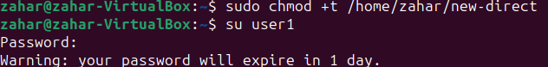

8. Под админом назначить всем пользователям все права

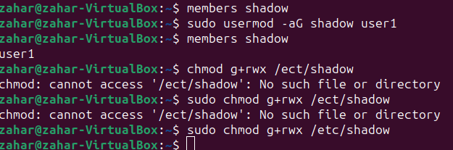

С помощью команды usermod -aG groupname username добавляем пользователей в группу shadow.

С помощью команды sudo chmod g+rwx /directory присваиваем права на чтение, запись и выполнение.

9. Удалить пользователя, находящегося в группе shadow

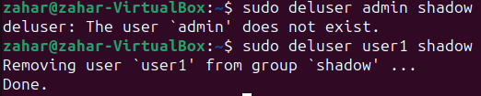

С помощью команды sudo deluser username groupname, удаляем пользователя из группы.

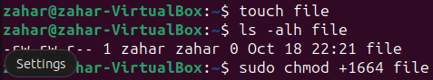

Создаем файл file и с помощью команды sudo chmod +1664 filename добавляем «липкий байт»

**Ответы на контрольные вопросы:**

**7) В чем отличие символов строки приглашения $ и # ?.**

Символ $ в строке приглашения обозначает, что текущий пользователь находится в обычном пользовательском режиме (non-root или non-административном режиме). Обычно он используется для выполнения команд от имени обычного пользователя.

Символ # в строке приглашения обозначает, что текущий пользователь находится в режиме суперпользователя (root или административном режиме). В этом режиме пользователь обладает полными привилегиями и может выполнять команды с повышенными правами.

Как правило, символ $ используется для обычных пользователей, чтобы указать, что выполнение команд происходит с их ограниченными правами. Символ # используется для администраторов или суперпользователей, чтобы обозначить, что команды выполняются с полными привилегиями.

Обратите внимание, что символы $ и # отображаются до командной строки и не являются частью синтаксиса команд. Они просто указывают на статус пользователя и его доступные привилегии.

**8) Для чего предназначена системная директория etc, какие файлы в ней храняться?**

Системная директория etc (сокращение от "et cetera", что означает "и так далее" на латинском) предназначена для хранения конфигурационных файлов в операционных системах Linux и других Unix-подобных системах. Эти конфигурационные файлы представляют собой текстовые файлы, содержащие параметры, настройки и другую информацию, необходимую для работы различных компонентов системы.

Некоторые из наиболее распространенных файлов, которые могут находиться в директории etc, включают:

- /etc/passwd: файл с информацией о пользователях системы, таких как имена пользователей, идентификаторы пользователей, домашние каталоги и т.д.

- /etc/group: файл с информацией о группах пользователей системы.

- /etc/hosts: файл, который перечисляет соответствия между IP-адресами и именами узлов в сети.

- /etc/resolv.conf: файл, содержащий информацию о серверах DNS, используемых системой для разрешения имен.

- /etc/fstab: файл, в котором задаются параметры монтирования файловых систем, такие как устройства, точки монтирования, тип файловой системы и т.д.

- /etc/ssh/sshd_config: файл с настройками сервера SSH, определяющий параметры безопасности и конфигурации для протокола SSH.

- /etc/sysctl.conf: файл, который позволяет конфигурировать параметры ядра Linux.

Это только небольшой перечень файлов, которые могут храниться в директории etc, и наличие конкретных файлов может различаться в зависимости от дистрибутива Linux и используемых компонентов системы. В целом, директория etc является важным местом для хранения системных настроек и конфигурации операционной системы Linux.